BÀI GIỚI THIỆU HỘI THẢO
“GÓP Ý DỰ THẢO LUẬT SỬA ĐỔI, BỔ SUNG MỘT SỐ ĐIỀU CỦA LUẬT BẢO HIỂM Y TẾ VÀ MỘT SỐ VẤN ĐỀ VỀ BẢO HIỂM Y TẾ”

Sau 15 năm triển khai thực hiện, Luật Bảo hiểm Y tế số 25/2008/QH12 được Quốc hội khóa XII thông qua ngày 14/11/2008, có hiệu lực từ ngày 01/01/2009 (được sửa đổi, bổ sung năm 2014) (sau đây gọi là Luật BHYT) đã thực sự đi vào cuộc sống, đáp ứng nguyện vọng của đông đảo nhân dân, đảm bảo an sinh xã hội và hội nhâp quốc tế. Tuy nhiên, quá trình thực hiện Luật BHYT đã phát sinh một số bất cập về đối tượng tham gia, phạm vi được hưởng bảo hiểm y tế, mức đóng bảo hiểm y tế…
Trên cơ sở tinh thần của Nghị Quyết số 20-NQ/TW ngày 25/10/2017 về tăng cường công tác bảo vệ, chăm sóc và nâng cao sức khoẻ nhân dân trong tình hình mới của Ban Chấp hành trung ương khóa XII cùng với nhiều văn bản chỉ đạo quan trọng khác của Đảng về phát triển y tế toàn dân, Bộ Y tế đã xây dựng Dự thảo Luật sửa đổi, bổ sung một số điều của Luật Bảo hiểm Y tế nhằm giải quyết các bất cập phát sinh trong quá trình thực thi Luật BHYT, tăng cường quản lý và sử dụng hiệu quả quỹ bảo hiểm y tế, đảm bảo tính thống nhất và đồng bộ giữa Luật BHYT với các văn bản pháp luật khác có liên quan.
Nhằm tạo diễn đàn để các chuyên gia, nhà khoa học, các cơ quan quản lý, thực thi Luật BHYT và những người làm thực tiễn có thể trao đổi, chia sẻ, trên cơ sở đó đưa ra các góp ý, đề xuất nhằm hoàn thiện nội dung Dự thảo Luật sửa đổi, bổ sung một số điều của Luật Bảo hiểm Y tế, Trường Đại học Luật thành phố Hồ Chí Minh phối hợp với Bệnh viện Đại học Y Hà Nội tổ chức Hội thảo khoa học với chủ đề: “Góp ý Dự thảo Luật sửa đổi, bổ sung một số điều của Luật Bảo hiểm Y tế và một số vấn đề về bảo hiểm y tế”.
Thông tin cụ thể về Hội thảo như sau:
- Thời gian tổ chức: bắt đầu từ lúc 08 giờ sáng, ngày 16 tháng 5 năm 2024;
- Địa điểm: Hội trường A.1002 - Trường Đại học Luật thành phố Hồ Chí Minh, số 02 Nguyễn Tất Thành, Phường 13, Quận 4, TP.HCM.
Thành phần tham dự Hội thảo:
- Đại diện Sở Y tế thành phố Hồ Chí Minh;
- Đại diện Sở Y tế tỉnh Bình Dương;
- Đại diện Cơ quan Bảo hiểm xã hội của thành phố Hồ Chí Minh;
- Đại diện Cơ quan Bảo hiểm xã hội của thành phố Hà Nội;
- Đại diện Cơ quan Bảo hiểm xã hội của tỉnh Bình Dương;
- Đại diện Bệnh viện Đại học Y Hà Nội;
- Đại diện Ban Giám hiệu trường Đại học Luật thành phố Hồ Chí Minh;
- Đại diện các Bệnh viện trên địa bàn thành phố Hồ Chí Minh và Bình Dương;
- Đại diện Công ty Bảo hiểm;
- Quý thầy/cô, các nhà nghiên cứu, các chuyên gia đến từ các trường Đại học, các cơ quan, đơn vị…
- Giảng viên khoa Luật Dân sự, Giảng viên các Khoa thuộc trường Đại học Luật thành phố Hồ Chí Minh;
- Nghiên cứu sinh, học viên cao học và sinh viên có quan tâm.

Ban Tổ chức trân trọng kính mời!

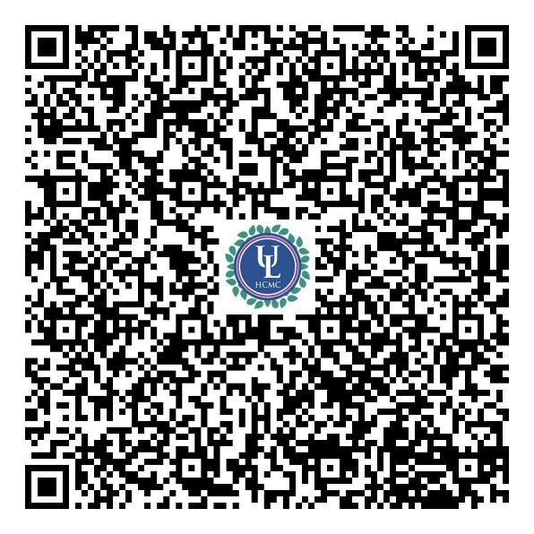
Anh/chị vui lòng quét mã QR để đăng ký tham dự Hội thảo.

